第2节 染色体变异
【对点导练】
1．有丝分裂间期由于某种原因，DNA复制中途停止，致使一条染色体上的DNA分子缺少若干个基因，这属于（ ）
A．基因突变 B．染色体变异 C．基因的自由组合 D．基因重组
2．下列关于染色体结构变异的叙述中，错误的是 （ ）
A．猫叫综合征是人的第5号染色体部分缺失引起的
B．染色体结构的改变，会使染色体上基因的数目或排列顺序发生改变
C．大多数染色体结构变异对生物体是有利的
D．用显微镜可以直接观察到染色体结构变异
3．下列变异中，不属于染色体结构变异的是( )
①非同源染色体之间相互交换片段； ②同源染色体之间通过互换交换片段；
③染色体中DNA的一个碱基发生改变；④染色体缺失或增加片段。
A．①③ B．②④ C．②③ D．③④
4．下列关于染色体组的叙述正确的是（ ）
A．染色体组内不存在同源染色体 B．配子中全部染色体构成一个染色体组
C．人的一个染色体组含24条染色体 D．单倍体的体细胞中只含有一个染色体组
【巩固提升】
1．下列有关基因突变和染色体变异的叙述，正确的是（ ）
A．基因突变在光镜下看不见，染色体变异在光镜看得见
B．基因突变不是定向的，染色体变异是定向的
C．基因突变是可遗传的，染色体变异是不可遗传的
D．基因突变是基因结构的改变，染色体变异是染色体数目的改变
2．下列变异中，不属于染色体结构变异的是（ ）
A．染色体缺失某一片断 B．染色体增加了某一片断
C．染色体中DNA的一个碱基发生了改变 D．染色体某一片断位置颠倒了180°
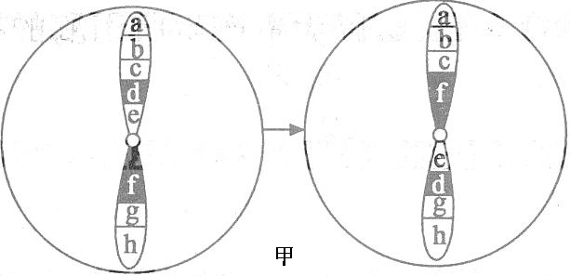
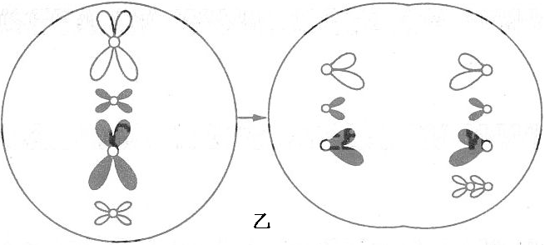
3．在细胞分裂过程中出现了甲、乙2种变异，甲图中英文字母表示染色体片段。下列有关叙述正确的是( )

①甲图中发生了染色体结构变异，增加了生物变异的多样性 ②乙图中出现的这种变异属于染色体变异 ③甲、乙两图中的变化只会出现在有丝分裂中 ④甲、乙两图中的变异类型都可以用显微镜观察检验
A．①②③ B．②③④ C．①②④ D．①③④
4．下列关于单倍体的叙述，正确的是（ ）
①单倍体只含有一个染色体组 ②单倍体只含有一条染色体 ③单倍体是含有本物种配子染色体数目的个体 ④单倍体只含有一对同源染色体 ⑤未经受精的配子发育成的个体是单倍体
A．①⑤ B．③⑤ C．②③ D．④⑤
5．下列关于染色体组、单倍体和二倍体的叙述中，不正确的是 （ ）
A．一个染色体组中不含同源染色体
B．由受精卵发育的个体，体细胞含有两个染色体组的叫二倍体
C．含一个染色体组的个体是单倍体，单倍体不一定含一个染色体组
D．人工诱导多倍体唯一的方法是用秋水仙素处理萌发的种子或幼苗
6．双子叶植物大麻（2n=20）为雌雄异株，性别决定方式为XY型，若将其花药离体培养，将幼苗用秋水仙素处理，所得植株的染色体组成是（ ）
A．18+XX或18+XY B．18+XX或18+YY C．18+XX D．18+XY
7．用杂合子的种子尽快获得纯合子植株的方法是（ ）
A．种植→F₂→选不分离者→纯合子
B．种植→秋水仙素处理→纯合子
C．种植→花药离体培养→单倍体幼苗→秋水仙素处理→纯合子
D．种植→秋水仙素处理→花药离体培养→纯合子
8．已知某物种的一条染色体上依次排列着M、N、O、P、q五个基因，如图列出的若干种变化中，不属于染色体结构发生变化的是（ ）
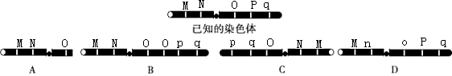

9．下图表示生物体细胞中所含有的染色体，下列叙述不正确的是（ ）
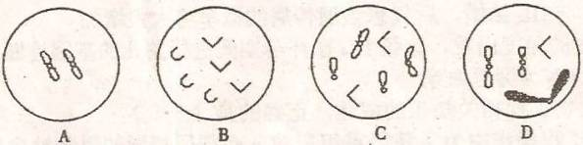
A．A代表的生物可能是二倍体，其每个染色体组含一条染色体
B．B代表的生物可能是二倍体，其每个染色体组含三条染色体
C．C代表的生物可能是二倍体，其每个染色体组含三条染色体
D．D代表的生物可能是单倍体，其每个染色体组含四条染色体
10．普通小麦是六倍体，有42条染色体，科学家用花药离体培育出的小麦幼苗是（ ）
A．三倍体、21条染色体 B．单倍体、21条染色体
C．三倍体、三个染色体组 D．单倍体、一个染色体组
11．下列有关单倍体的叙述错误的是（ ）
A．二倍体植物未经受精的卵细胞发育成的植株，一定是单倍体
B．体细胞含有两个染色体组的生物体，也可能是单倍体
C．由生物的精子或卵细胞发育成的个体一定都是单倍体
D．含有奇数染色体组的个体一定是单倍体
12．用基因型为AaBbCc(这3对基因位于非同源染色体上)水稻植株的花药培养出来的单
倍体植株，经染色体数目加倍，可培育出多少种纯合子植株 ( )
A．2种 B．4种 C．6种 D．8种
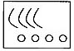
13．右图是某种植物正常的体细胞（图示细胞中所有的染色体）。试判断该植物可能
的基因型及细胞中所含的染色体组数是（ ）
A．ABCd，4 B．Aaaa，4 C．AaBbCcDd，8 D．BBBbDddd，8
14．下列含有一个染色体组的细胞是（ ）
A．单倍体小麦的体细胞 B．雄性蜜蜂的体细胞
C．白化玉米幼苗的体细胞 D．人体成熟的红细胞
15．秋水仙素使染色体数加倍的作用机制是（ ）
A．抑制细胞有丝分裂时形成纺锤体 B．使细胞连续进行染色体复制
C．使染色体配对紊乱，不能形成正常配子 D．抑制细胞进行分裂
16．从理论上分析下列各项，其中错误的是( )
A．二倍体×二倍体→二倍体 B．三倍体×三倍体→三倍体
C．二倍体×四倍体→三倍体 D．二倍体×六倍体→四倍体
17．下面所列材料中，最适合用于“低温诱导植物染色体数目的变化”实验的是（ ）
A．洋葱鳞片叶表皮细胞 B．洋葱鳞片叶叶肉细胞
C．洋葱根尖分生区细胞 D．洋葱根尖成熟区细胞
18．引起生物可遗传变异的原因有三种，即基因突变、基因重组和染色体变异。以下几种生物性状的产生，来源于同一种变异类型的是（ ）
①果蝇的白眼 ②豌豆的黄色皱粒、绿色圆粒 ③八倍体小黑麦的出现 ④人类的色盲
⑤三倍体无子西瓜 ⑥人类的镰刀型细胞贫血症
A．①②③ B． ④⑤⑥ C． ①④⑥ D． ②③⑤
19．如图表示以农作物①和②两个品种培育出④、⑤、⑥三个品种的过程，据图回答问题：
Ⅰ
③AaBb
④Ab
⑤AAbb
⑥AAaaBBbb
②aabb
①AABB
Ⅱ
Ⅳ
Ⅴ
Ⅲ

（1）用①和②培育⑤所采用的方法Ⅰ和Ⅱ分别称__________和__________，其培育⑤所依据的原理是______________________________。
（2）由③培育出④的方法Ⅲ是________________，由③经Ⅲ、Ⅴ培育出⑤的方法称_______________，其优点是______________________________。
（3）由③培育成⑥的常用方法Ⅳ是_________________________________，其形成的
⑥称_______________________________。
20．下图是两种生物（由受精卵发育而来）的体细胞内染色体及有关基因分布情况示意图。请根据图回答：
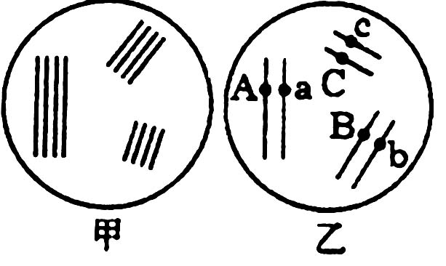
（1）甲是 倍体生物，乙是 倍体生物。
（2）甲的一个染色体组含有 条染色体，如果由该
生物的卵细胞单独培养成的生物的体细胞中含有 个染色体组，称为 倍体生物。
（3）图乙所示的个体与基因型为aabbcc的个体交配，其F₁代最多有 种表现型。
21．将基因型为AA和aa的两个植株杂交，得到F₁，将F₁植株再进一步做如下图解所示的处理，请分析回答：
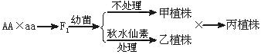

（1）乙植株的基因型是__________，属于__________倍体。
（2）用乙植株的花粉直接培育出的后代属于__________倍体，其基因型及其比例是__________。
（3）丙植株的体细胞中有__________个染色体组，基因型有__________种。

参考答案

第2节 染色体变异

【对点导练】1．B 2．C 3．C 4．A
【巩固提升】1．A 2．C 3．C 4．B 5．D 6．B 7．C 8．D 9．B 10．B
11．D 12．D 13．B 14．B 15．A 16．B 17．C 18．C
19．（1）杂交 自交 基因重组
（2）花药离体培养 单倍体育种 缩短育种年限
（3）用秋水仙素处理萌发的种子或幼苗 四倍体
20．（1）四 二 （2）3 2 单 （3）8
21．（1）AAaa 四 （2）单 AA∶Aa∶aa=1∶4∶1 （3）3 4

